Cuba: Un “largo lagarto verde con ojos de piedra y agua” contra el bloqueo de Trump
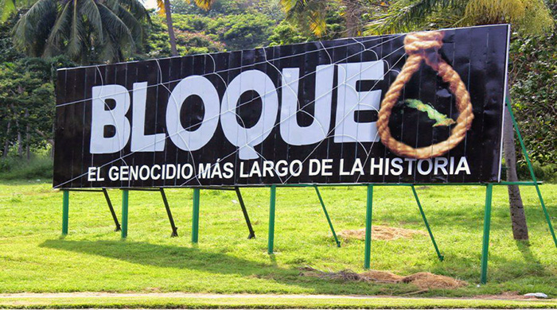
Fecha: febrero 20, 2026Autor/a: marcelosolervicens0 Comentarios
Cuba sigue siendo, como afirmaba ayer Nicolás Guillen, un “largo lagarto verde con ojos de piedra y agua” que lucha por su soberanía, ahora contra el bloqueo energético de Trump. No se trata sólo de un proyecto revolucionario socialista, que ha sobrevivido contra vientos y mareas, con graves costos, sino de uno que actualiza la esperanza de que “Sí, es posible”. Porque hoy, como ayer, la extrema peligrosidad de Cuba para los planes del imperio, es el ejemplo.
___________________
Arrecia nuevamente el bloqueo contra la revolución Cubana con la Orden Ejecutiva, firmada el 29 de enero, por el hegemón estadounidense Donald Trump. En ella, califica a la pequeña isla caribeña de 9 millones de habitantes, situado a 150 kilómetros de sus costas, como una “amenaza inusual y extraordinaria” para la seguridad nacional y la política exterior de Estados Unidos. Usa la fórmula esgrimida por Barack Obama contra Venezuela en 2015. Esta vez es contra Cuba como parte de su estrategia de Seguridad Nacional (NSS) que agrega un nuevo corolario Trump a la colonialista doctrina Monroe sobre el hemisferio occidental.
Trump declaró una “emergencia nacional” que le permite imponer aranceles adicionales a cualquier país que suministre, de manera directa o indirectamente, petróleo a Cuba. El consumo total de la isla (120 mil barriles diarios) representa apenas el 0,1% del consumo mundial, pero se ha transformado en batalla geopolítica. Las nuevas medidas de asfixia contra Cuba se traducen en un bloqueo energético total, que persigue un colapso energético de la isla caribeña.
La Orden Ejecutiva profundiza, con un bloqueo energético, más de sesenta años de guerra comercial contra Cuba, que equivale a un genocidio continuado para poner de rodillas la patria de Martí.
Como la historia no siempre se repite, pero a veces rima, muchos constatan, entre otros, Wilkie Delgado Correa, que la lucha independentista del país caribeño, contra los persistentes intentos de anexión y las agresiones coloniales estadounidenses, datan desde mucho antes de la revolución de 1959.
Ya en el siglo XIX, varios presidentes estadounidenses propusieron comprársela a España. Entrometiéndose en la guerra de independencia cubana iniciada en 1868 y dejando fuera las instituciones cubanas, con la guerra hispano-estadounidense, terminó por apoderársela como botín de guerra, junto a Puerto Rico y las Filipinas, entre otras colonias, con el Tratado de París, en 1898.
Es así como el hegemón estadounidense, resucita la estrategia de los aranceles, arma colonizadora de William McKinley, un presidente admirado por Trump, quién impuso en 1901 la enmienda Platt, limitando la soberanía cubana hasta 1934, y aún más allá con la persistente base militar en Guantánamo. En 1904, la doctrina del “gran garrote”, el llamado Corolario Roosevelt de la doctrina Monroe, reforzó el colonialismo estadounidense contra Cuba y América latina.
Trump ahora extiende al máximo un bloqueo contra Cuba, que comenzó desde antes de la revolución, en 1958, por el presidente de Eisenhower. Luego, contraponiéndose a la primera Ley de Reforma Agraria cubana de mayo de 1959, y siguiendo la recomendación del llamado memorándum Mallory, que constataba la popularidad de la revolución, Roosevelt impuso el bloqueo petrolero y del azúcar con la proclama 3355, del 6 de julio de 1960. Con la Ley 851, defendió su soberanía en respuesta al bloqueo. Cuba nacionalizó 166 empresas y firmas estadounidenses.
Ello fue seguido por la invasión estadounidense en Playa Girón. El 16 de abril de 1961, en las honras fúnebres de las víctimas de los bombardeos estadounidenses, Fidel Castro selló el carácter socialista de la Revolución Cubana e. Fue con la Orden Ejecutiva Presidencial 3447, del 7 de febrero de 1962, que Kennedy oficializó el bloqueo, calificado eufemísticamente como “embargo”, para asfixiar económicamente a Cuba.
El bloqueo estadounidense y las consecuencias de sus agresiones sobre el proceso revolucionario cubano han sido abundantemente documentadas. Destaquemos que en pleno “periodo especial”, creado por el desplome de La Unión soviética, Estados Unidos arreció el bloqueo con las leyes Torricelli (1992) y Helms—Burton (1996) en claro intento de cambio de régimen esgrimiendo una falsa retórica democrática.
La primera, bajo George Bush, extendió la extraterritorialidad de las leyes estadounidenses, prohibiendo que subsidiarias de ese país, instaladas en otros países, comerciaran con Cuba y que barcos que acosten en Cuba lo hagan en Estados Unidos durante 180 días. La segunda, bajo Bill Clinton, convirtió el bloqueo en Ley Federal y prohibió la inversión o el comercio de estadounidenses o de cualquier otro país en bienes estadounidenses nacionalizados por Cuba.
Luego de una relativa distención con la estrategia del “Smart Power“ de Barack Obama y el reforzamiento de las agresiones en el primer mandato de Trump’ más de 240 medidas, casi todas mantenidas por Joe Biden. El segundo mandato de Trump estuvo ligado al voto de la comunidad cubana en Miami muy influyente en la política exterior estadounidense hacia Latinoamérica. Es así como, Marco Rubio, secretario de Estado de Trump, presunto futuro presidente de Cuba, en audiencia en el Congreso afirma abiertamente que quiere ver un cambio de Gobierno en Cuba. El Estado de la Florida, cuna de la comunidad cubana de la influyente comunidad cubana, es parte importante del movimiento MAGA, clave para el segundo mandato de Trump. Es un Estado
Es así como, el bloqueo es reconocido como una abierta violación del derecho internacional y la autodeterminación de los pueblos y ha sido condenado por una abrumadora mayoría de países en la Asamblea General de la ONU desde 1992.
La política de Trump ha sido condenado por la ONU. El costo de las nuevas sanciones es de más de 7 mil millones de dólares anuales. Ellas se agregan a un genocidio económico de seis décadas con un costo de 2.103 billones de dólares. Las nuevas sanciones contra Cuba agudizan un bloqueo que constituye un crimen contra la Humanidad.
A pesar del bloqueo Cuba es un ejemplo en materia de salud, educación universal y gratuita y de alta calidad, de alfabetización, reducción de la pobreza extrema, de empoderamiento de las mujeres, de una mortalidad infantil entre las más bajas del mundo de acuerdo con Unicef, de alta seguridad.
La actual agresión estadounidense hace que la extraordinaria capacidad médica y biotecnológica de Cuba se vea fragilizada por la falta de medicamentos, material sanitario y alimentos a los que no puede acceder por el bloqueo. La crisis energética afecta a mujeres embarazadas, recién nacidos y aplaza cirugías. Afecta el turismo, fuente importante de divisas, suspende los vuelos por falta de combustible. Su exclusión del sistema SWIFT, actúa como muro infranqueable en relaciones financieras con muchos países, ante la poca fortaleza de otros sistemas.
A ello se agrega la agudización de una persistente guerra mediática de “fake news” contra Cuba, con memes, medios de comunicación empresariales, que espera convencer, contra toda lógica, que no es el bloqueo sino un mal gobierno que explicarían las dificultades de la Isla. Mientras hace circular falsas informaciones sobre acuerdos entre bambalinas. Lo cierto es que la peligrosidad extrema de Cuba para el decadente imperio estadounidense es su ejemplo.
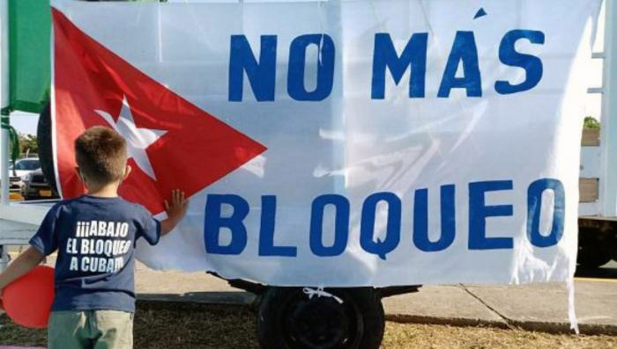
Pero, como en el pasado, la agresión incentiva nuevamente la resistencia y creatividad del pueblo cubano para enfrentar el bloqueo ligada a la lucha histórica por su independencia. Y es que Cuba ha resistido a casi sesenta años de bloqueo con un sistema político de democracia participativa popular directa basada en el poder popular, distinto de la democracia liberal limitada.
La situación es grave. Trump busca poner bajo su bota el pueblo cubano, pues la revolución cubana ha sido una espina clavada en el orgullo imperial estadounidense. Persigue, como señala Magdiel Sánchez Quiroz, “romper la cohesión entre el pueblo y el gobierno, para avanzar después con acciones desestabilizadoras que lleven a un cambio de régimen”.
Eso ocurre en medio de creciente solidaridad internacional por el inaceptable endurecimiento del bloqueo, pero subsiste el inmovilismo ante las amenazas arancelarias de Trump, A pesar de que los aranceles de Trump son considerados ilegales por la Cámara de diputados y en fallo de la propia Corte Suprema estadounidense. En este nuevo ciclo iniciado con el secuestro del presidente Venezolano, tardan en reaccionar las instituciones internacionales y los gobiernos que antes pretendían defender y salvaguardar el derecho internacional.
Otros, gobiernos, que, en el pasado, osaron no aceptar las órdenes de Washington, como México, Brasil, Canadá, China o Rusia, pero aún no se atreven a contrarrestar el inaceptable bloqueo energético contra Cuba, restringiéndose a la ayuda humanitaria. Pero deberán terminar por salir del torpor ya que ayer fue Venezuela, ahora es Cuba y otros les seguirán: como el mismo lo afirmó, el proyecto imperial del Hegemón del Norte no tiene más límite, que el de su propia moral.
Pero ya surgen múltiples iniciativas solidarias ciudadanas y de movimientos sociales y antiimperialista, para denunciar el bloqueo y llevar alimentos, medicinas y paneles solares a la isla. Entre otras, la flotilla solidaria internacional “Nuestra América” intentará romper el bloqueo y llegará a Cuba el 21 de marzo para apoyar Cuba y su derecho a la autodeterminación.
Lo cierto es que la agresión imperial estadounidense coloca al pueblo cubano ante la alternativa de seguir luchando para mantener su independencia o aceptar una recolonización.
Cuba sigue siendo, como afirmaba ayer Nicolás Guillen, el “largo lagarto verde con ojos de piedra y agua” que lucha por su soberanía. No se trata sólo de un proyecto revolucionario socialista, que ha sobrevivido contra vientos y mareas, con graves costos, pero conserva la esperanza: un ejemplo imperecedero, de que “Sí, es posible”, a pesar del dominio de la creciente hegemonía cultural del pragmatismo liberal utilitarista.

Comparte esto:
América latinaanálisisCubaDonald TrumpEstados UnidosInternacionalRusiaVenezuela

https://comentariointernacional.com/2026/02/20/cuba-largo-lagarto-verde-con-ojos-de-piedra-y-agua-contra-el-bloqueo-de-trump/

